Dištančné zadanie od 15.11. do 22.11.
KOLÁŽ -Koláž pochádza z francúzskeho collage - lepenie, ktorým sa všeobecne označuje výtvarná technika nalepovania rozličných materiálov, predovšetkým papiera a tkanín. Táto technika vyžaduje viac trpezlivosti. Obľubovali ju najmä umelci v prvej polovici 20 storočia, z nich najvýznamnejší sú Braque, Picasso, Matisse.
Na techniku koláže sa používa materiál ako stránky z časopisov, farebný papier, priesvitný papier, celofán lepenka atď., dá sa však použiť každý materiál, ktorý možno nalepiť na plochý povrch. Napríklad priesvitný papier alebo celofán na podklade z odlišného materiálu vytvárajú efekty ktoré pripomínajú maľované obrazy. Niektoré ľahko prístupné materiály, neraz i odpadové ako je korok, tkaniny, kartón, sa dajú použiť na znázornenie skál, pohorí, mesačných krajín a pod.
Zadanie pre MŠ a 1. ročník ZŠ.
Koláž z farebného papiera a novín. Na biely alebo farebný papier si ceruzkou nakreslite približný tvar zvieratka. Z novín si natrhajte menšie kúsky a nalepujte ich do tvaru zvieratka, ktoré chcete zobraziť. Pomocou iných farebných papierov alebo kartónov dolepte jednotlivé detaily ako sú oči, ňufák, či zobák a podobne. Môžete si zobrať aj pastelky a niektoré časti vyfarbiť.
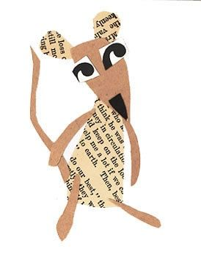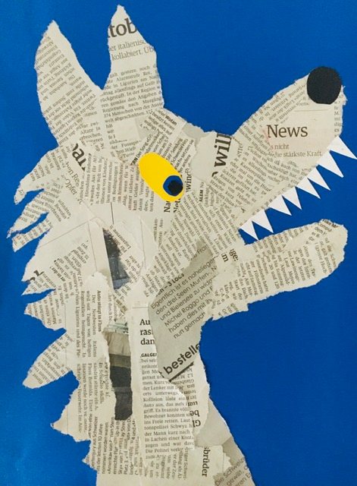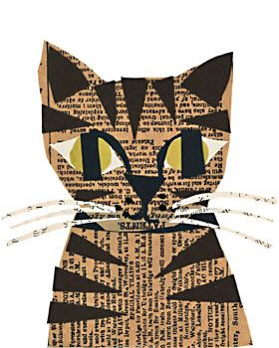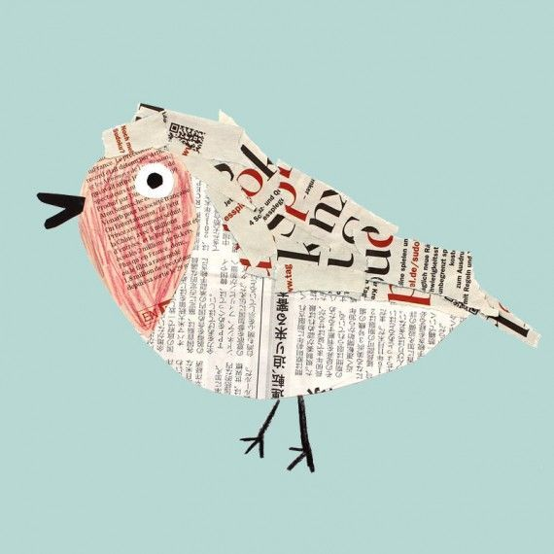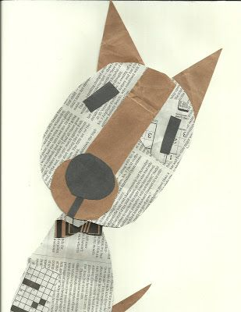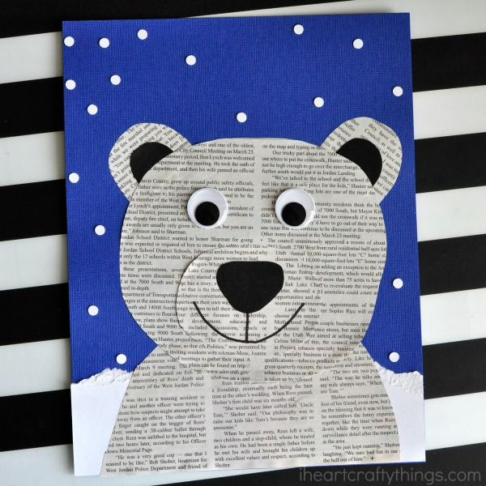
Zadanie pre 2.-4.ročník ZŠ
Technikou koláže vytvorte obrázok kde bude jedno, prípadne viac zvierat. Vytvárajte jednotlivé vrstvy tak, aby menšie detaily vystupovali na vrch. Zviera si spolu s jednotlivými detailmi vytvorte zvlášť. Pozadie by malo obsahovať tiež niekoľko vrstiev. Keď budete mať pozadie hotové nalepíte zviera/zvieratá navrch.

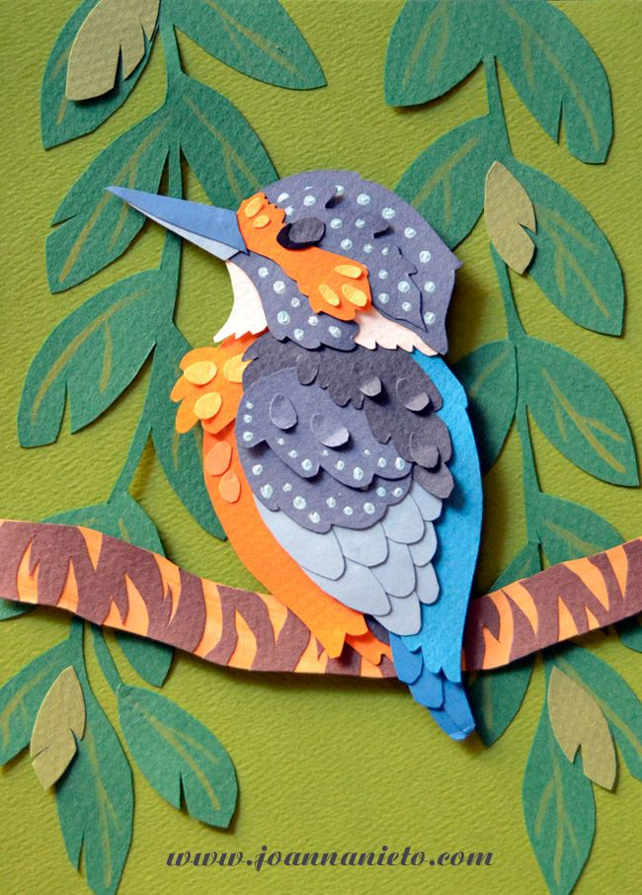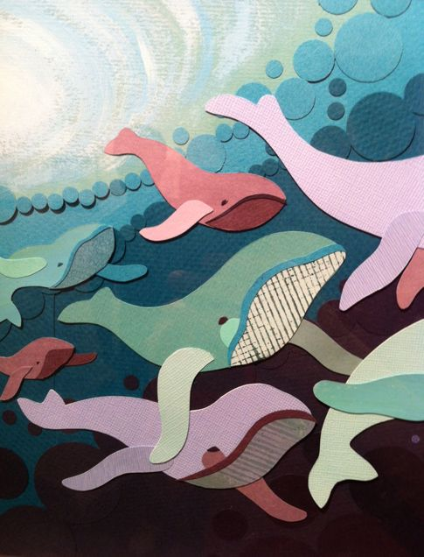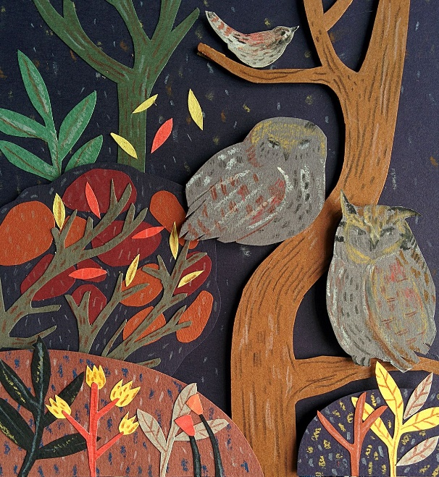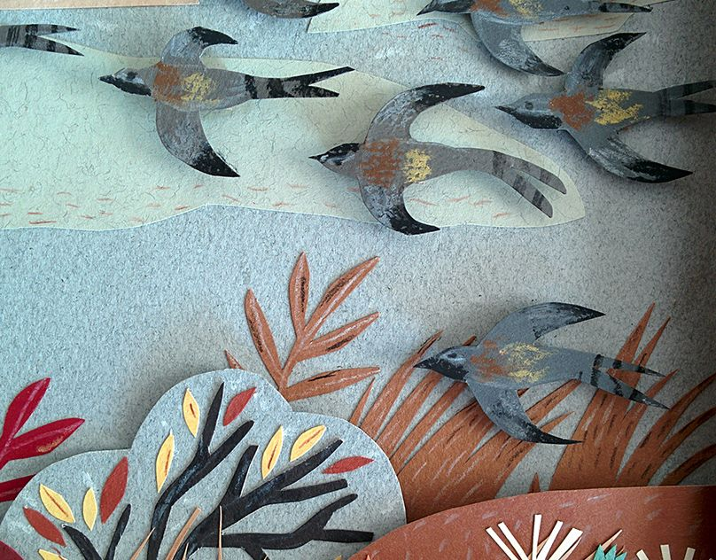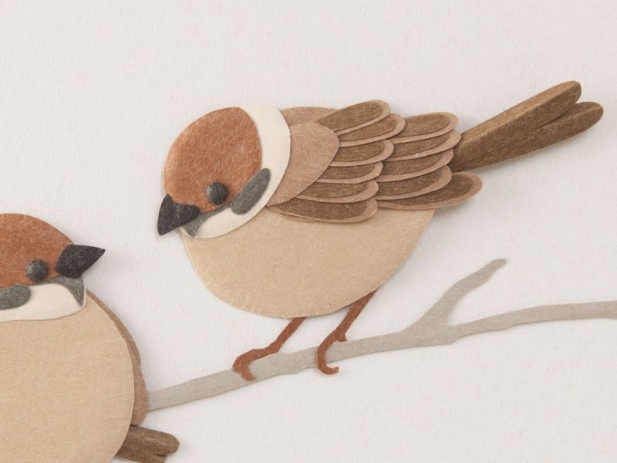

Zadanie pre 2. stupeň ZŠ a žiakov stredných škôl
Vašou úlohou bude zobraziť vlastný motív technikou koláže dotvorenej maľbou. Jednotlivé výkresy,papiere, noviny môžete najskôr popísať, pomaľovať, pofŕkať a pod. Možete tiež využívať aj iné prvky ako sú fólie, kartón, noviny a pod. Potom technikou koláže vytvoríte svoj motív. Ten ešte môžete následne domaľovať podľa predstáv.
